**РОССИЙСКИЙ УНИВЕРСИТЕТ ДРУЖБЫ НАРОДОВ**

**Факультет физико-математических и естественных наук**

**Кафедра прикладной информатики и теории вероятностей**

**ОТЧЕТ**

**ПО ЛАБОРАТОРНОЙ РАБОТЕ № 16**

***дисциплина: Администрирование локальных сетей***

Студент: Каримов Зуфар

Группа: НПИ-01-18

Москва 2021

**Оглавление**

1. Цель работы………………………………………………………………………..3

2. Постановка задачи…………………………………………………………………4

3. Порядок выполнения работы..................................................................................5

4. Выводы ...................................................................................................................19

5. Контрольные вопросы…………………………………………………………...20

**Цель работы**

Получение навыков настройки VPN-туннеля через незащищённое Интернет-соединение.

**Постановка задачи**

Настроить VPN-туннель между сетью Университета г. Пиза (Италия) и сетью «Коньново» в г. Москва

**Последовательность выполнения работы**

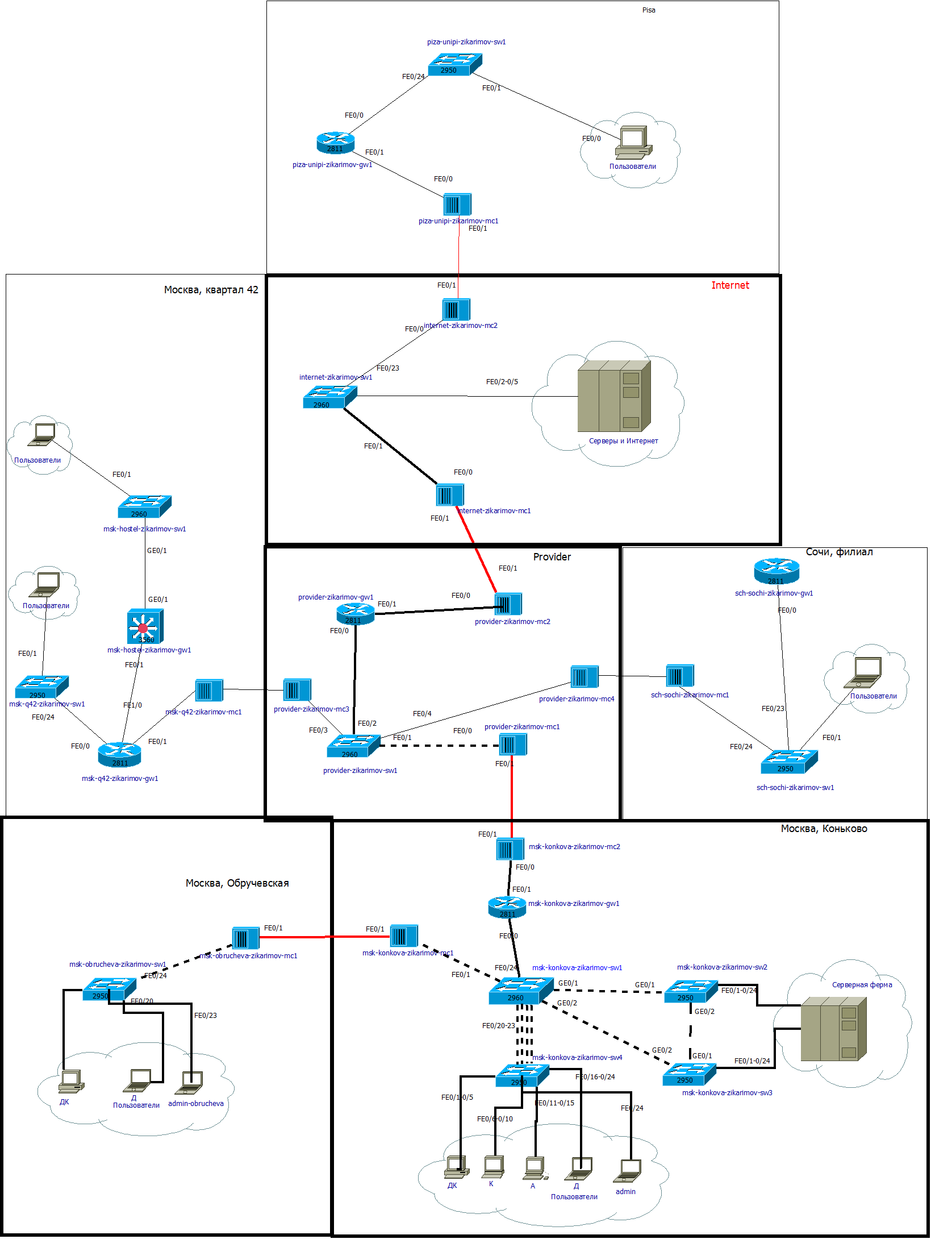

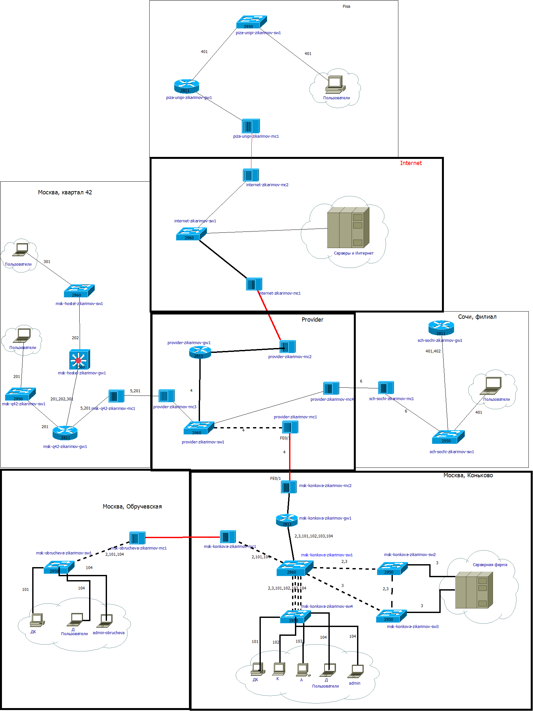

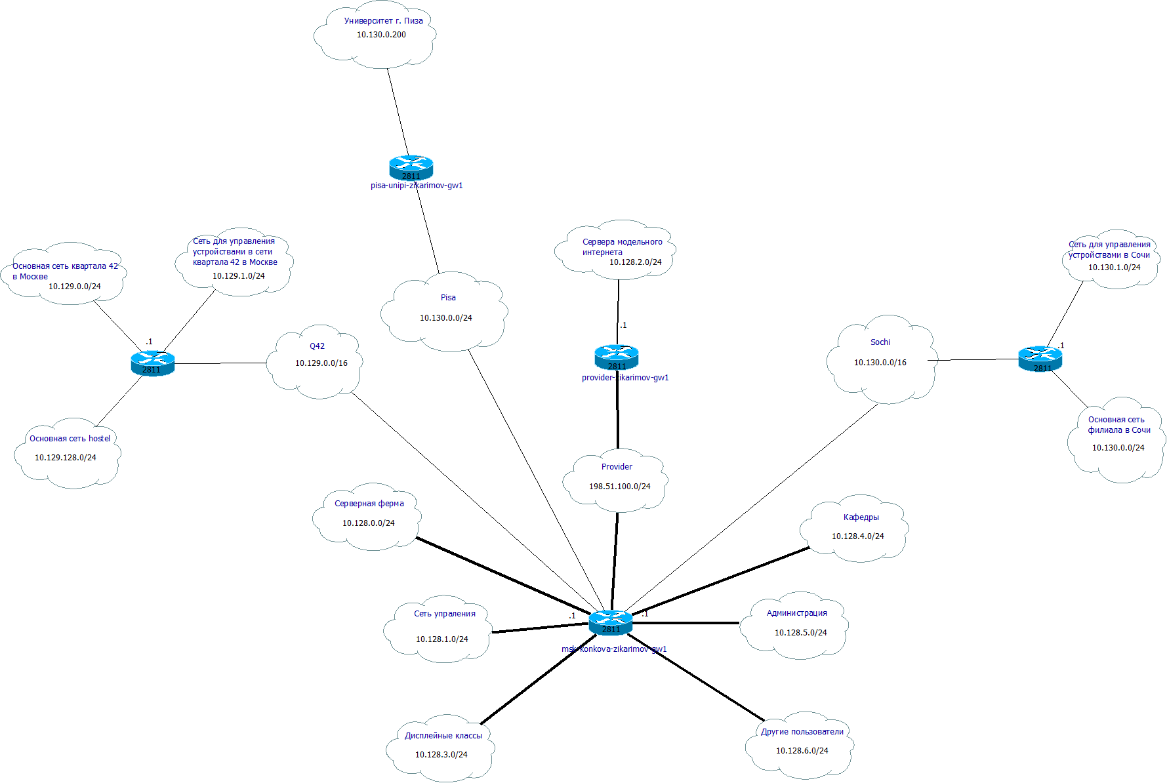

Настроили Layer 1,2,3.

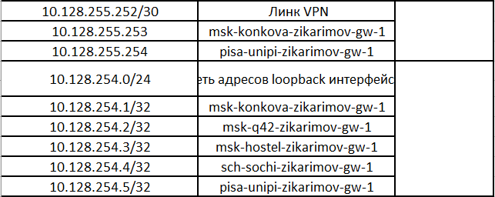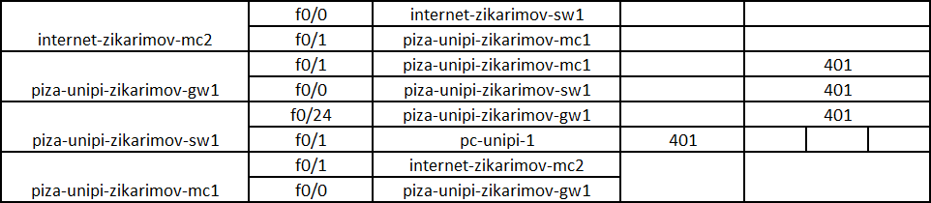

Добавил в таблицу портов и в таблицу ip.

**1. Разместить в рабочей области проекта в соответствии с модельными предположениями оборудование для сети Университета г. Пиза**.

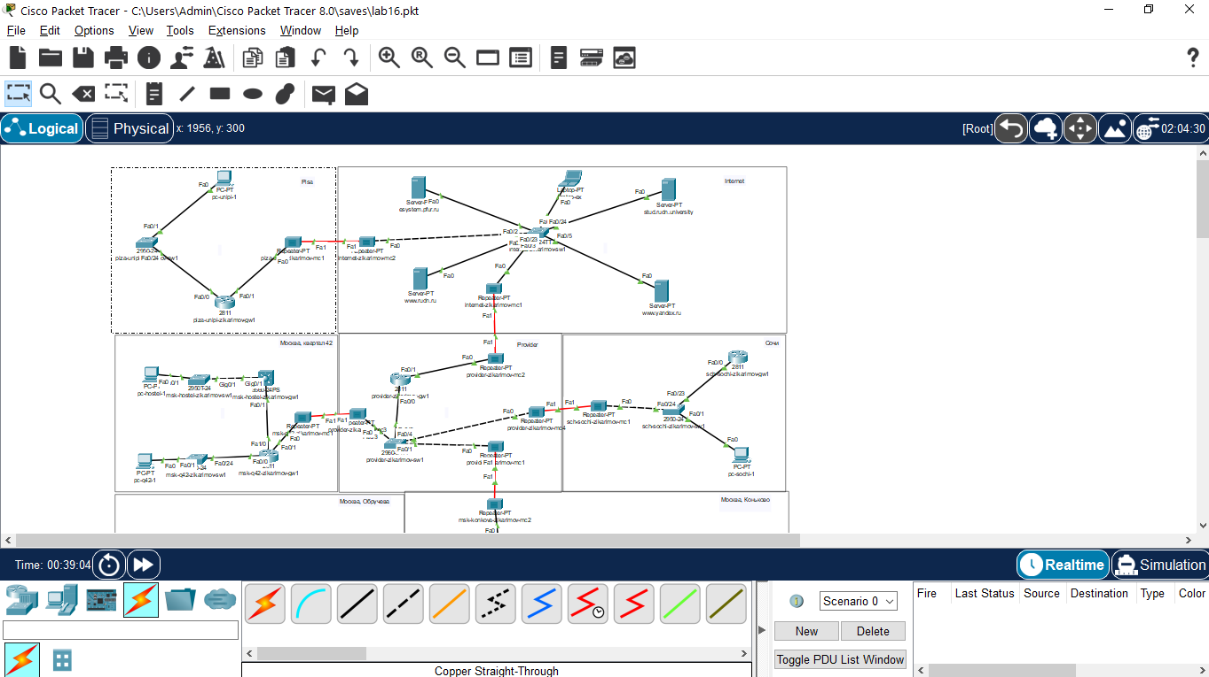

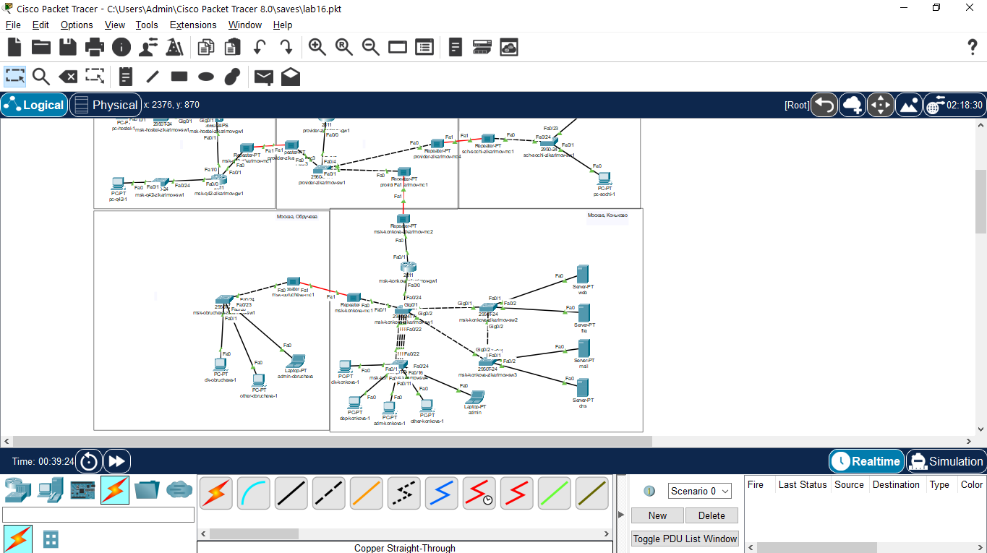

**2. В физической рабочей области проекта создать город Пиза, здание Университета г. Пиза. Переместить туда соответствующее оборудование.**

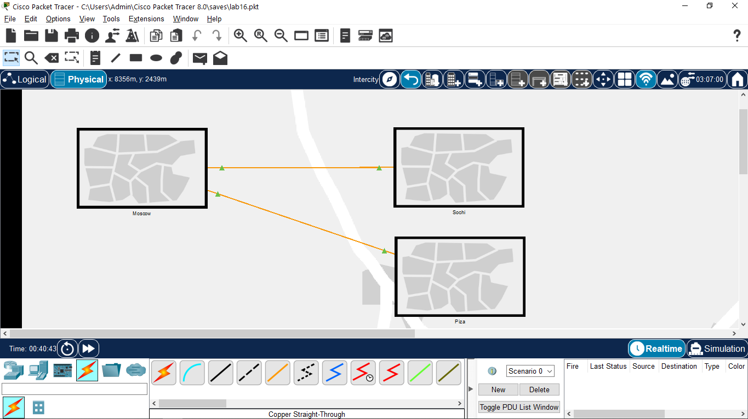

Создал город Пиза.

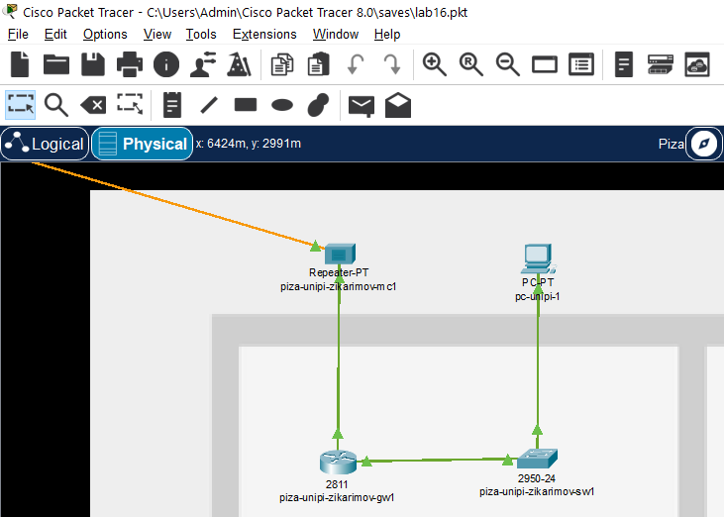

Перетащил все оборудования.

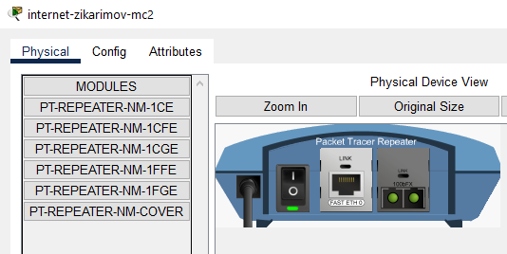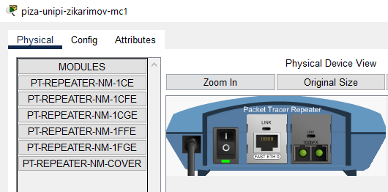

Установил FastEthernet и оптоволокно в медиа конвертерах для соединения.

**3. Сделать первоначальную настройку и настройку интерфейсов оборудования сети Университета г. Пиза**

**16.5.1. Настройка площадки в г. Пиза**

**16.5.1.1. Первоначальная настройка маршрутизатора pisa-unipi-gw-1**

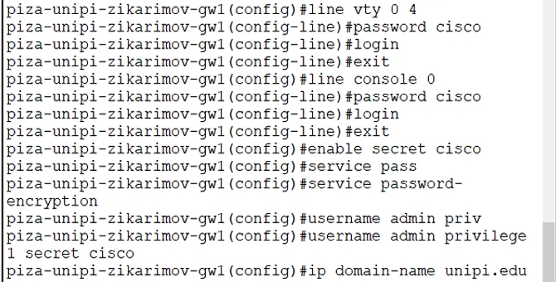

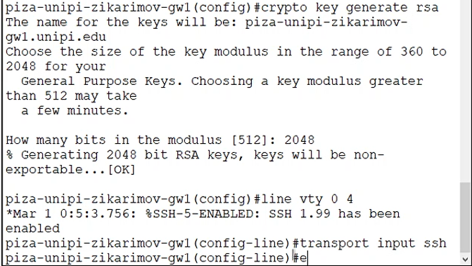

**16.5.1.2. Первоначальная настройка коммутатора pisa-unipi-sw-1**

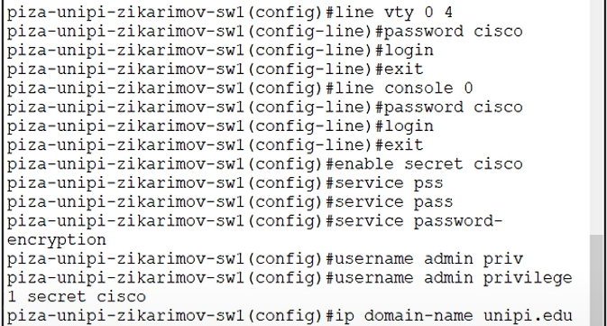

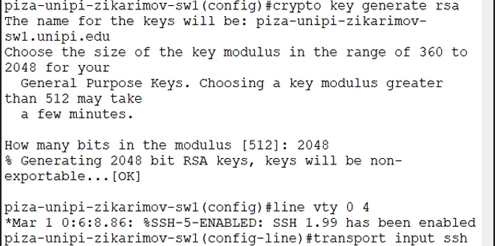

**16.5.1.3. Настройка интерфейсов маршрутизатора pisa-unipi-gw-1**

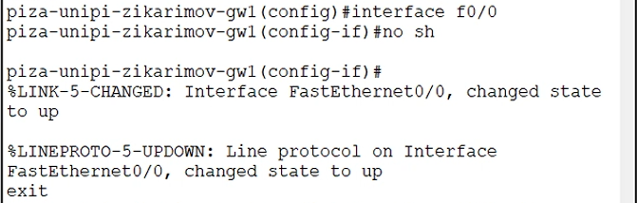

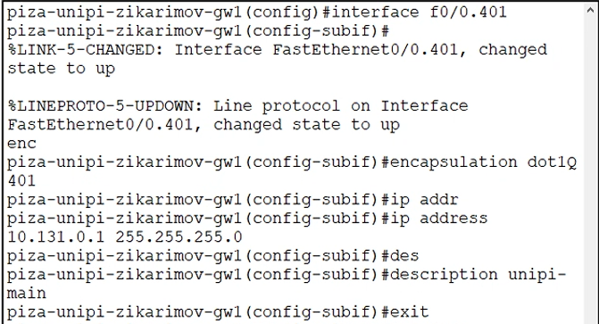

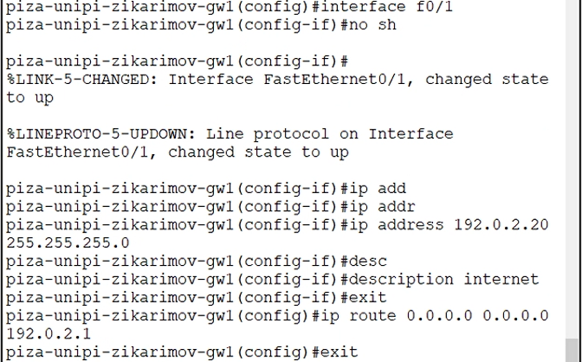

**16.5.1.4. Настройка интерфейсов коммутатора pisa-unipi-sw-1**

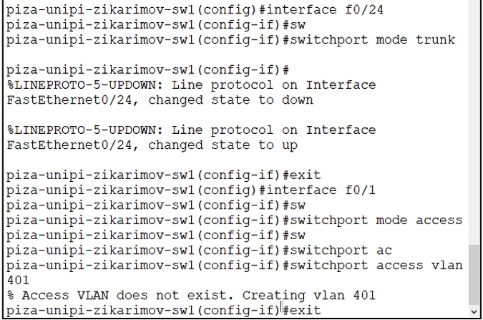

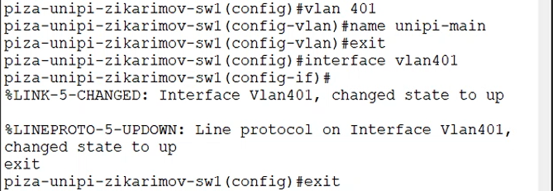

**4. Настроить VPN на основе протокола GRE [1]**

**16.5.2. Настройка VPN на основе GRE**

**16.5.2.1. Настройка маршрутизатора msk-donskaya-gw-1**

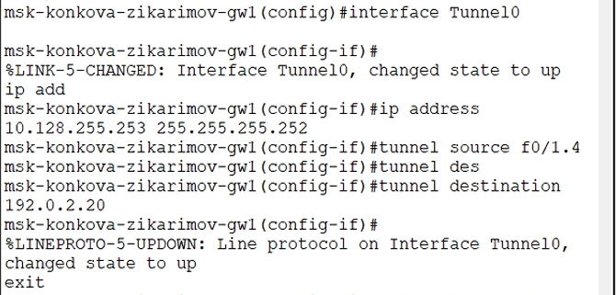

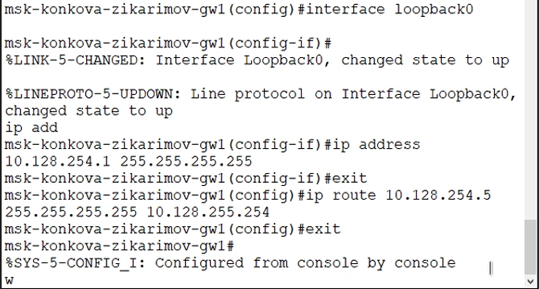

**16.5.2.2. Настройка маршрутизатора pisa-unipi-gw-1**

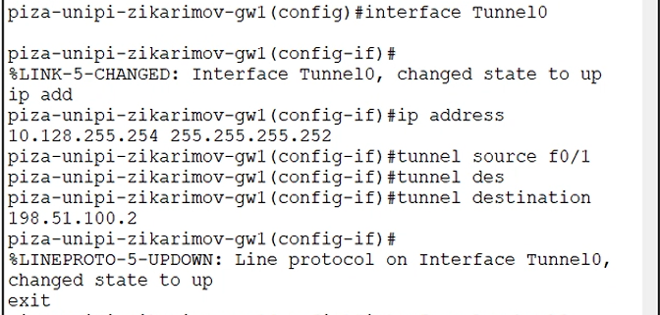

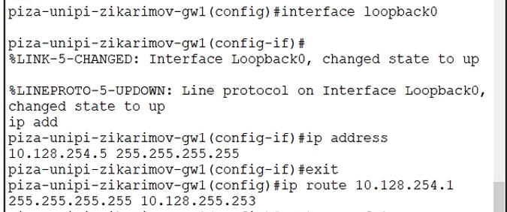

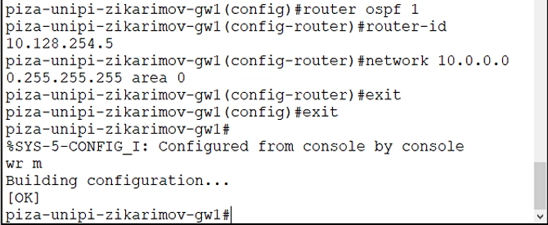

Задал, компьютера на территории Пиза, шлюз по умолчанию, ip-address и маску сети.

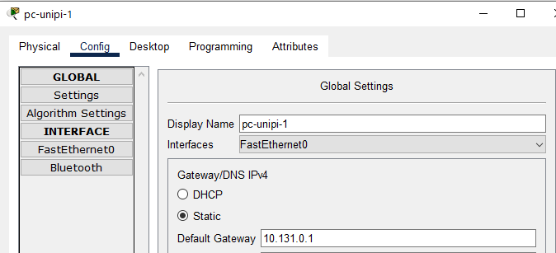

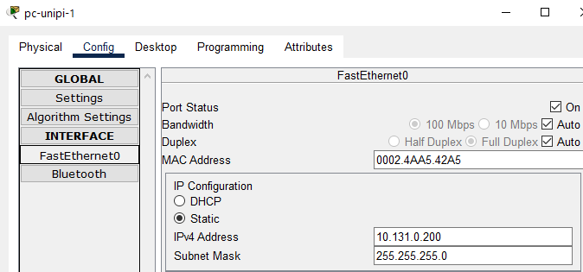

**5. Проверить доступность узлов сети Университета г. Пиза с ноутбука администратора сети «Коньково».**

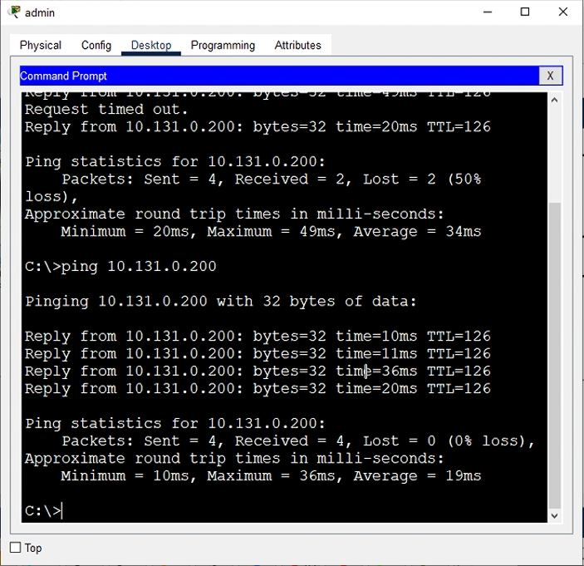

**Выводы**

Получил навыки настройки VPN-туннеля через незащищённое Интернет-соединение.

**Контрольные вопросы**

1. Что такое VPN?

Виртуальная частная сеть или VPN – это зашифрованное соединение, устанавливаемое через Интернет между устройством и сетью. Зашифрованное соединение гарантирует безопасную передачу конфиденциальных данных. Оно предотвращает перехват трафика пользователями, не имеющими надлежащие права, и позволяет авторизованным пользователям выполнять работу удаленно. Технология VPN широко используется в корпоративной среде.

2. В каких случаях следует использовать VPN?

VPN позволяет расширить возможности корпоративной сети благодаря применению зашифрованных соединений, устанавливаемых через Интернет. Трафик между устройствами и сетью шифруется, при передаче он остается конфиденциальным. Какой-либо сотрудник может работать вне офиса, но при этом иметь доступ к локальной сети офиса и пользоваться защищенным подключением к корпоративной сети. По VPN можно подключать даже смартфоны и планшеты.

3. Как с помощью VPN обойти NAT?

Поднять VPN туннель в своей сети или подключить клиентов к утилите VPN-серверов Open VPN. После включения OpenVPN создаётся новый сетевой интерфейс с собственным IP-адресом. Участники сети OpenVPN могут подключаться к компьютеру без запуска сервера с помощью IP-адрес интерфейса OpenVPN (tun0).